Національний аграрний університет
Кафедра деталей машин та опору матеріалів
ПІДЙОМНО-ТРАНСПОРТНІ МАШИНИ СКРЕБКОВІ ТРАНСПОРТЕРИ
Лабораторна робота № 7
"Вивчення транспортера TC-40,OM"
Методичні вказівки до виконання лабораторної роботи студентами із спеціальностей:
7.091.902 - "Механізація сільського господарства",
7.091.915 - "Машини та обладнання сільськогосподарського
виробництва".

Київ-2001

УДК 621.867
Наведено конструкції скребкових транспортерів, їх робочих органів, принцип дії. Дана оцінка продуктивності скребкових транспортерів, залежність від конструктивних особливостей та типу вантажу.

Затверджено методичною комісією факультету механізації сільського господарства Національного аграрного університету.

Укладачі: Н. В. Матухно,
Н.Б. Костецька,
В. Ф. Ярошенко.

Рецензенти: І. А. Цурпал, О. В. Зазимко.

Навчальне видання
Скребкові транспортери
"Вивчення транспортера ТС - 40, ОМ"
Методичні вказівки
до лабораторної роботи з дисципліни

"Підйомно-транспортні машини"
для студентів спеціальностей
7.091.902 - "Механізація сільського господарства",
7.091.915 - "Машини та обладнання сільськогосподарського виробництва".

Укладачі: Матухно Наталя Вікторівна,
Костецька Наталя Борисівна,
Ярошенко Володимир Федорович.

Зав. редакційно - видавничим центром НАУ А. П. Колесніков
Редактор Л. М. Левчий

Підписано до друку 29.11.01
Формат 60484 1/16.
Друк офсетний. Ум. друк. арк. 1,2 Обл. вид. арк. 1,1 Тираж 100 пр.

Редакційно - видавничий центр НАУ
03041 Київ, вул. Героїв оборони, 15

1. Мета роботи
1.1. Вивчити призначення, принцип роботи і конструкцію скребкового транспортера ТС-40.0М.
1.2. Визначити продуктивність транспортера для різних типів вантажу.
2. Основні теоретичні відомості
2.1. Опис конструкцій і роботи транспортерів
Скребкові транспортери застосовуються в сільському господарстві для переміщення зерна, коренеплодів, гною, силосної маси, комбікормів і т.д. Вони використовуються як у вигляді самостійних машин, так і у вигляді механізмів, вбудованих в складні машини.
Як самостійні машини скребкові транспортери бувають:
стаціонарні, пересувні, переносні, самохідні.
Скребкові транспортери складають значну групу машин безперервного транспорту, заснованих на принципі волочіння транспортуємого вантажу 1 (рис.1) по жолобу 2, плоскому настилу за допомогою скребків 3, закріплених до тягового елемента 4.
В скребкових транспортерах реалізовано декілька модифікацій цього принципу (рис. 2), які відрізняються за характером взаємодії скребкового полотна з вантажем і конструкцією скребків, жолоба і тягового елемента.
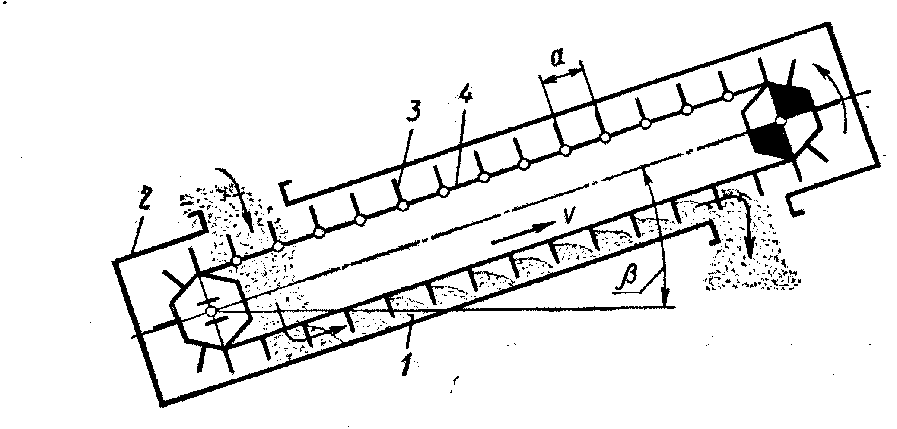
Рис. 1. Схема скребкового транспортера.

За характером роботи і конструктивними особливостями скребкові транспортери поділяють на горизонтальні і похилі, з верхньою або нижньою робочою віткою, порційного (вантаж розміщений вздовж шляху транспортування порціями) або суцільного волочіння (безперервний шар вантажу).
Тяговим органом скребкових транспортерів є ланцюг, трос чи пас, до якого кріпляться скребки. Таких тягових органів може бути один або два.
Рис. 2. Схема робочих елементів скребкових транспортерів з кільцевим рухом:
а - з високими суцільними скребками;
б - з скребками з боковими стінками;
в - з низькими зануреними скребками;
г - з контурними скребками;
д - зі скребками, перекриваючими переріз труби;
е - без скребків.
За розміщенням жолоба їх поділяють на транспортери з верхнім та з нижнім жолобами. Існують транспортери з двома жолобами (верхнім і нижнім) для транспортування вантажів в протилежних напрямках.
Основні переваги скребкових транспортерів полягають в простоті конструкції, низькій вартості і зручності завантаження і розвантаження в

любій точці вздовж транспортера, а при необхідності і в декількох точках одразу. Серйозними недоліками скребкових транспортерів є:
спрацювання деталей що труться (скребків і жолоба) і подрібнення транспортуючого вантажу. Окрім того, в скребкових транспортерах витрачається на транспортування вантажу більше енергії, ніж в лоткових чи в пластинчастих.
За уваги вказаних недоліків скребкові транспортери (особливо ланцюгові) не застосовують для транспортування вантажу на великі відстані і їх довжина рідко перевищує 50 м.
Довжина канатних (тросових) скребкових транспортерів інколи досягає декількох сот метрів.
В скребкових транспортерах в якості тягового органа

отворами для кріплення скребків необхідних розмірів і форми.
використовують ланцюги і металеві канати (троси). Ланцюги можуть бути різноманітними - від простих круглоланкових, кованих і до складних з ланками з ковкого чавуна чи штамповані. При підборі ланцюгів для скребкового конвеєра необхідно враховувати умови, в яких працюють ланки ланцюга ( звичайно без змащення , забруднені транспортуючим вантажем), і необхідність пристосовувати форму ланки до даного скребка. Так, наприклад, ланки, приведені на рис. 3. а, виготовлені з ковкого чавуну, мають приливи з
Рис. 3. Ланки ланцюгів для скребкових транспортерів.
На рис. 3. б, в зображені стальні ланцюги, ланки яких також пристосовані для кріплення скребків. Чим більша поверхня дотику ланок ланцюга і чим краще закриті шарніри від потрапляння до них пилу, тим довше буде працювати ланцюг, тим більше він підійде до умов роботи скребкових транспортерів.
Як було зазначено, в скребкових транспортерах застосовують один ланцюг - при легкий роботі і два ланцюга - при важкій роботі. В останньому випадку ланцюги кріплять з боків скребка. Скребки виготовляють з дерева чи з листової сталі. Форма скребка відповідає формі жолоба, по якій під час роботи ковзаються скребки. Скребки зі зрізани-
ми кутами зменшують витрати енергії на транспортування вантажу.
Скребок транспортера з листової сталі виготовляється товщиною З... 8 мм. На нижню кромку скребка, яка треться по жолобу, інколи для збільшення строку роботи роблять наплавку. В деяких випадках застосовують пластмасові скребки. У транспортерів, призначених для переміщення зерна, робоча частина скребка виготовляється із прогумованої багатошарової тканини.
Скребки суцільного волочіння називаються занурені і відповідно транспортери називають із зануреним скребком.
Переваги таких транспортерів полягають в тому, що, по-перше, подрібнення і перетирання транспортуючого матеріалу приблизно в З рази менше, чим у транспортерів порційного волочіння і, по-друге, об'єм жолоба використовується значно ефективніше (приблизно в 2 рази).
Принцип суцільного волочіння базується на тому, що опір проходу (прорізання) скребка через вантаж більше, чим опір переміщення вантажу по жолобу.
Скребки для порційного транспортування бувають за формою (рис.4.) прямокутні, прямокутні із скошеними кутами, трапеціїдальні і дискові. Крім плоских скребків застосовуються також увігнуті.
Основні розміри скребків вибирають залежно від роду вантажу і його властивостей, продуктивності транспортера і напрямку транспортування. Розміри скребків для сільськогосподарських вантажів згідно ГОСТ 7116-84: довжина В=120..150 мм для зерна, вороху і колосся, В=280..300 мм для качанів кукурудзи і В=300..400 мм для силосу; висоту скребка при цьому приймають залежно від співвідношення h=B/e, де е=2..4 (більші значення для сипких матеріалів). Однак, при низькому скребку можливо пересипання вантажу через його верхній обріз, що призводить до зниження продуктивності, додаткової витрати енергії і стирання вантажу. Для транспортування великошматкового матеріалу довжину скребка слід вибирати залежно від найбільшого розміру шматка А_{max}, за співвідношенням В = т • A max , де: m = 3..7 для сортованого і m =2..3,5 для рядового матеріалу. Крок скребків визначається залежно від розмірів вантажу, кута природного укосу, висоти і форми скребка, кроку ланцюга. Вибраний крок скребків повинен забезпечувати найкраще заповнення простора між скребками і приймається кратним кроку ланцюга. Відстань між скребками зазвичай приймають а=(1...3)В. Для габаритних вантажів крок скребків повинен бути більший найбільшого куска вантажу.
При транспортуванні вантаж в жолобі перед скребком розміщується по формі нерівнобокої трапеції (рис. 4. а) з кутом $ϕ$, близьким до кута природного укосу в русі. Тоді можна визначити розрахункову площу S переріза вантажу в жолобі з урахуванням

середнього коефіцієнта заповнення жолоба $ψ$, відношення об'єма вантажу на ділянці між скребками до геометричного об'єму цієї ділянки.
Рис. 4. Форма жолобів і скребків скребкового транспортера:
а - прямокутна;
б - трапецеїдальна;
в - зі зрізаними кутами;
г - жолоб для круглих дискових скребків.
На основі експериментальних випробувань приймають $ψ$ = 0,5...0,6 для легкосипучих мілких вантажів і $ψ$ = 0,7...0,8 для поганосипучих кускових вантажів.
Скребки приєднують до ланцюга своєю основою чи посередині висоти скребка. Приймая, що сила опору руху вантажу прикладена по лінії дотику скребка і жолоба, потрібно вважати другий метод кріплення більш вдалим. При кріпленні ланцюгів до нижнього краю скребка ланки їх знаходяться під дією згинаючого моменту, величина якого залежить від висоти скребка, отримує перекіс, в зв'язку з чим збільшиться зазор між скребком і дном жолоба. Зазор між краєм скребка і стінкою жолоба приймають від 2 до 8 мм. Чим більше крок ланцюга і менша висота скребка, тим менше перекіс скребка. При кріпленні скребків до ланцюгів необхідно враховувати конструкцію опорних частин транспортера, ступінь захисту ланцюгів від забруднення і зручність завантаження і розвантаження транспортера.
Жолоб виготовляють з дерева чи листової сталі товщиною З... 5 мм; форма жолоба повинна бути ув'язана з формою скребків. Інколи жолоб роблять зі змінним дном. Внутрішня поверхня жолоба повинна бути гладкою, головки заклепок заховані, шви зварювання - певної висоти. В місцях де мають робити розвантаження, у дні роблять отвори, які закривають затворами.
2.2 Параметри скребкових транспортерів
При проектуванні скребкових транспортерів в залежності від продуктивності Q знаходять висоту скребка h , в подальших розрахунках задаються співвідношенням ширини В та висоти h скребка. Отримані в розрахунку розміри В і h повинні забезпечити сталу роботу скребка. Але в момент заповнення між скребкового простору тягового органу в скребкових транспортерах скребок під дією сили опору руху відхиляється на кут $α_{c}$, що може призвести до зниження продуктивності Q транспортера.
За критерій ,що визначає мінімальні натяжіння в вітках тягового органу , приймаємо допустимий кут відхилення скребка в робочому положенні :$α_{с}≤\left[α_{с}\right]$ . Величина цього кута визначається з рівняння рівноваги скребка за формулою :
$\text{tg}α_{c}=\left[2W^{1}h/{p_{\text{лі}}}\left(2\text{Si}\text{min}+W^{1}\right)\right]≤\left[\text{tg}α_{c}\right]$ , (1)
де W¹ -сила опору руху одного скребка (рис. 5) ;
p_{лі} - крок ланцюга, до якого кріпиться скребок ;
Si min - мінімальне натяжіння ланцюга , в тому місці ,де відбувається завантаження транспортера;
Si - максимальне натяжіння вітки тягового органу.
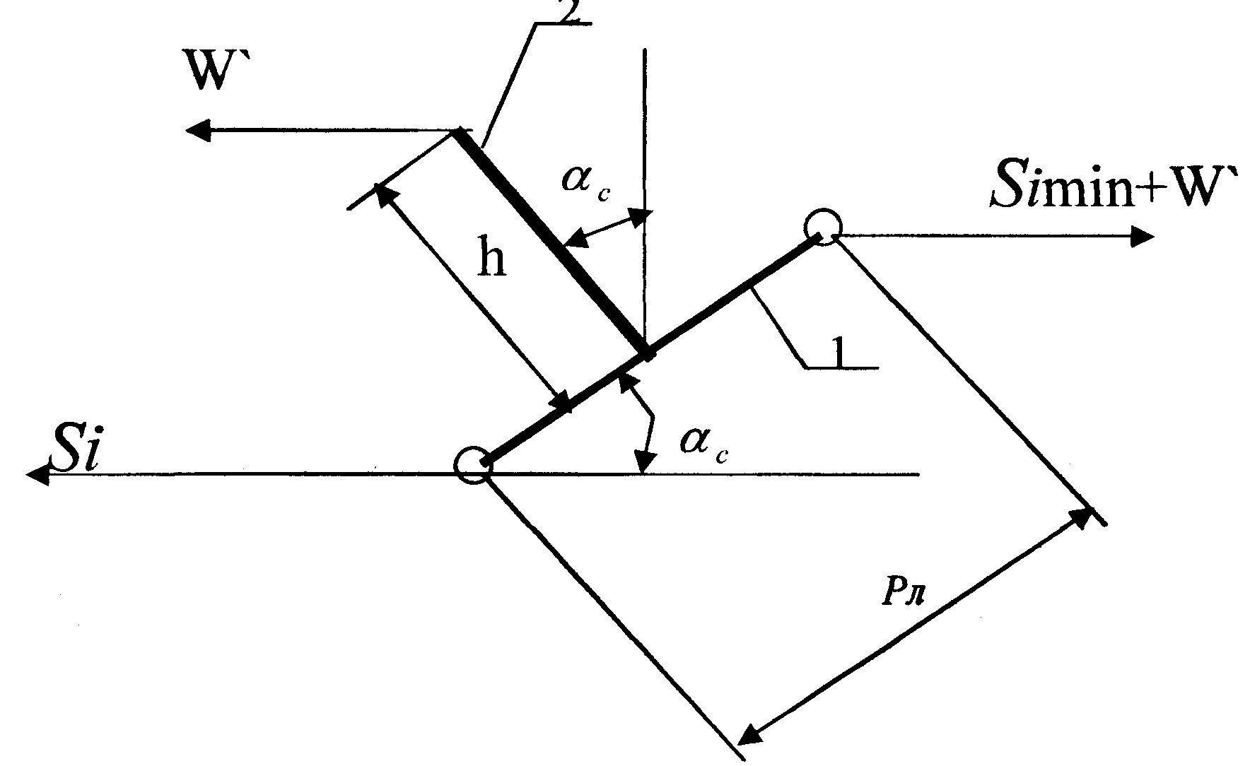
Рис. 5 Розрахункова схема для перевірки скребка на сталість:
1 - ланка ланцюга , 2-скребок
Допустимі значення кута відхилення скребка $\left[α_{с}\right]$для зернистих
сипучих вантажів при увігнутих скребках 5°, при прямих скребках 3°. Для дрібношматкових, середньошматкових і великошматкових вантажів при увігнутих скребках $\left[α_{с}\right]$ =7°, при прямих скребках - 6°.
Для попередніх розрахунків продуктивності скребкових транспортерів порційної дії з вже відомими параметрами транспортера використовують залежність:
Q = $3,6⋅В⋅h⋅V⋅γ⋅ψ⋅K_{1}⋅K_{2}$, т/год (2)

де:
В - довжина скребка, м;
h - висота скребка, м;
V - швидкість транспортування, м/с;
$γ$- насипна маса вантажу, кг/м³;
$ψ$- коефіцієнт заповнення міжскребкового простору;
К₁ -коефіцієнт, що враховує залежність
продуктивності від швидкості дії ланцюга;
К₂ -коефіцієнт, що враховує форму скребка;
Згідно з існуючими нормативами для скребкових транспортерів з ланцюговим тяговим органом швидкість транспортування слід вибирати залежно від вантажу і типу ланцюга:
а - для переміщення зернистих і дрібношматкових малоабразивних вантажів (зернові продукти, суха дерев'яна тирса і т.д.)
V=l,25..2 м/с;
б - для переміщення середньошматкових і великошматкових абразивних вантажів (цукрові буряки, картопля, кукурудзяний силос і т.д.)
V= 0,2.. 1,25 м/с;
в - для транспортерів суцільного волочіння при транспортуванні сіна, соломи, вороху і т.д.
V= 0,1..0,25 м/с;
г - для транспортерів, що транспортують гній, вологий торф і т.д.
V= 0,1..0,25 м/с;
д- для транспортерів з тяговим органом із зварного ланцюга
V= 0,1..0,25 м/с.
Фізико-механічні властивості деяких сільськогосподарських вантажів наведені в додатку (табл.1).
Коефіцієнт заповнення міжскребкового простору $ψ$ - відношення об'єму порції вантажу, який знаходиться між двома сусідніми скребками, до об'єму простору між цими скребками. Величину $ψ$ вибирають з табл.2 додатку залежно від кута нахилу повздовжньої осі транспортера до горизонту, співвідношення кроку скребків до їх висоти і від гранулометричного складу вантажу. Слід також відмітити, що при збільшенні кута нахилу повздовжньої осі транспортера більше 45° коефіцієнт беруть рівним $ψ$ = 0,2..0,4.
Коефіцієнт К₁, який враховує зміну продуктивності залежно від швидкості ланцюга, вибирають з табл. 3. (див. додаток).
Значення коефіцієнта К₂, який враховує форму скребків, приймають при увігнутих скребках К₂=1, при плоских К₂=0.9.
Орієнтовно потужність двигуна визначають за залежністю:
$$P_{\text{дв}}=K_{4}0,\text{278}\frac{g⋅Q⋅\left(ω⋅L⋅\text{cos}β+H\right)}{η}$$
де:
K₄ -коефіцієнт, який враховує втрати потужності під час запуску;
Q - продуктивність транспортера, т/год;
g - прискорення земного тяжіння, м/с²;
$ω$ - коефіцієнт опору руху при ковзанні ланцюга;
L - довжина робочої частини транспортера, м;
$β$ - кут нахилу робочої вітки транспортера до горизонту;
Н - висота транспортування вантажу, м;
$η$ - коефіцієнт корисної дії привода транспортера.

3. Обладнання і інструменти
3.1. Скребковий транспортер ТС-40,ОМ (з однією проміжною секцією).
3.2. Набір інструментів: гайкові ключі, лінійка, рулетка.

4. Послідовність виконання роботи.
4.1. Вивчити конструкцію транспортера і зарисувати його схему.
4.2. Визначити:
• розміри скребків
• крок скребків
• кут нахилу транспортера
• довжину транспортування
• висоту транспортування
• габаритні розміри
Одержані дані записати до звіту.
4.3. Визначити і записати передаточне число приводу (в т.ч. кожного ступеня).
4.4. Визначити швидкість транспортування вантажу, якщо вважати, що n_{дв}=1440 об/хв. Записати розрахунок і результат.
4.5. Визначити продуктивність транспортера при транспортуванні кормової суміші за формулою (1). Записати розрахунок і результат.
4.6. Визначити потрібну потужність двигуна. Записати розрахунок і результат. Одержані дані порівняти з паспортними.
4.7. Зарисувати схеми, де показано способи натягування паса, ланцюга і тягового органу.
4.8. Зарисувати ескіз ведучого вала транспортера, виконавши перед цим необхідну розробку.
4.9. Зарисувати ескіз осі (шляхом візуального огляду і логічних роздумів).

Додаток 1
Таблиця 1. Основні фізико-механічні властивості сільськогосподарських вантажів
Назва вантажу | Об’ємна маса $γ$ ,т/м | Кут природного осипання $ϕ_{0}$,град | Коефіцієнт тертя спокою f₀
Назва вантажу | Об’ємна маса $γ$ ,т/м | Кут природного осипання $ϕ_{0}$,град | по сталі | по дереву | по гумі
Горох | 0,78...0,82 | 24...26 | 0,25 | 0,27 | 0,36
Гречка | 0,54...0,72 | 26...28 | 0,73 | 0,79 | 0,8
Кукурудза (зерно) | 0,60...0,77 | 28 | 0,4 | 0,44 | 0.46
Конопляне насіння | 0,55...0,60 | 27 | 0,38 | 0,41 | 0,44
Льонове насіння | 0,55...0,66 | 35 | 0,34 | 0.37 | 0.4
Мука | 0,55...0,60 | 55 | 0,65 | 0,85 | 0,85
Овес | 0,40...0,52 | 27 | 0,46 | 0,52 | 0,55
Висівки | 0,25...0,44 | 38 | 2,16 | 2,3 | 2,45
Просо | 0,75...0,83 | 24...26 | 0,38 | 0,4 | 0,45
Пшениця | 0,65...0,82 | 33...35 | 0,4 | 0,62 | 0,68
Рис | 0,65...0,75 | 33...35 | 0,47 | 0,57 | 0,6
Ячмінь | 0,60...0,72 | 27...29 | 0,37 | 0,42 | 0,5
Соняшник | 0,42...0,45 | 45 | 0,51 | 0,54 | 0,58
Жито | 0,68...0,49 | 35 | 0,58 | 0,62 | 0,66
Картопля | 0,65...0,73 | 35 | 0,51 | 0,55 | 0,58
Буряки | 0,47...0,70 | 35 | 0,5 | 0,54 | 0,57
Сіно і солома (пресовані) | 0,28...0,30 | - | 0.35 | 0,37 | 0.4
Сіно ворохом | 0,10...0,17 | - | 0.31 | 0,33 | 0,35
Силос вологий | 0,55...0,65 | - | 0,78 | 0,75 | 0.9
Кукурудза (качани) | 0,38...0,45 | - | 0,6 | 0,63 | 0.7
Гній мокрий | 0,60...0,89 | 72 | 1,68 | 1,8 | 1,9
Торф вологий | 0,55...0,65 | 50 | 0,7 | 0,75 | 0,85
Торф висушений на повітрі | 0,33...0,41 | 45 | 0.27 | 0.3 | 0,32

Таблиця 2. Величина коефіцієнта заповнення $ψ$ для транспортерів порційного волочіння
Кут нахилу поздовжньої вісі транспортера до горизонту $β$ ,град | Коефіцієнт заповнення, $ψ$
 | для  вантажів  легкосипких |  | для  кускових вантажів
 | при n=h_{с}/h=2,5 | при n=h_{с}/h=3 | для  кускових вантажів
0 | 0,88 | 0,67 | 0,9
15 | 0,77 | 0,64 | 0,87
ЗО | 0,73 | 0,61 | 0,83
45 | 0,69 | 0,57 | 0,8

Таблиця 3. Значення коефіцієнта К _{1,} залежно від швидкості ланцюга
Швидкість ланцюга V,m/c | 0,2 | 0.5 | 1 | 1,5 | 2
Значення коефіцієнта К₁ | 1 | 0,97 | 0,92 | 0,85 | 0,75

Питання:
1 .Де застосовують скребкові транспортери ?
2.Що вони транспортують ?
3.Як класифікують скребкові транспортери ?
4.До якого типу відноситься транспортер ТС-40,ОМ: до транспортерів суцільного чи порційного волочіння ?
5. Як визначають продуктивність транспортера ?
6.Як можна визначити потужність, необхідну для привода транспортера?
7. Що являє собою тяговий орган транспортера ТС-40,ОМ ?
8.Яка вітка у транспортера ТС-40,ОМ робоча ?
9.Які вантажі можна транспортувати транспортером ТС-40,ОМ і які не можна? Назвати декілька прикладів.
ІО. Яке основне призначення транспортера ТС-40,ОМ; для виконання яких робіт його розробляли ?

Додаток 2
ПРОТОКОЛ
лабораторної роботи №
"Вивчення транспортера ТС-40,ОМ"
1. Замалювати схему скребкового транспортера ТС-40,ОМ

2.Записати до якого типу відноситься транспортер ТС-40,ОМ (суцільного чи порційного волочіння); яка вітка в нього робоча; основне призначення (де він повинен бути встановлений і які вантажі транспортувати); тип тягового органу.

3. Записати параметри транспортера
Назва параметра | Величина параметра
Габаритні розміри
транспортера
мм х мм х мм

Маса, кг

Довжина транспортера
(відстань між валом і віссю), мм

Висота транспортування вантажу,
мм

Кут нахилу поздовжньої вісі
транспортера, град

Тип скребків

Розміри скребка, В х h, мм

Крок скребків, мм

Крок ланцюга тягового органу, мм

Число зубів зірочки:
а)ведучого вала
б)вісі

Передаточне відношення приводу

Характеристика електродвигуна:
р_{ДВ}
n_{ДВ}

4. Замалювати кінематичну схему приводу

5. Записати розрахунок і результат обчислень по визначенню швидкості транспортування вантажу.

6. Записати розрахунок і результат обчислень по визначенню продуктивності транспортера ( вантаж ................................................)

7. Записати розрахунок і результат обчислень по визначенню потужності двигуна.

8. Зарисувати схеми, які показують способи натягування паса, ланцюга і тягового органу
9. Зарисувати ескізи ведучого вала транспортера і вісі (розрізи по підшипниках)
10. Висновки з лабораторної роботи.
Студент __ курсу ____
групи
факультету МСГ
“__”______ __р.
____________
_____________________ (підпис) (Прізвище та ініціали)

Список літератури
1. Александров М. П. Подъёмно - транспортные машины.- М.Высшая школа, 1979.
2. Атлас "Подъёмно - транспортные машины"/ Под ред. М. П. Александрова, Л. П. Решетова - М.Высшая школа, 1973.
3. Анурьев В. И. Справочник конструктора - машиностроителя: Т.З. -5-е изд., перераб. и доп. - М. Машиностроение, 1979 - 557с. илл.
4. Бондаровский Ф.П., Корнеев Г. В. Детали машин и подъёмно -транспортные машины. 2-е изд., перераб. и доп. М. - Киев: Госиздат машиностроительной литературы, 1962.
5. Диденко В. С., Барабан М. П. Расчёт цепных скребковых транспортёров. Метод разраб. для студентов ф-та механизации с.х. -К.:УСХА, 1983.
6. Зенков Р. Л., Ивашков И. И., Колобов Л. М. Машины непрерывного транспорта. Учебное пособие. М. Машиностроение, 1980.
7. Зенков Р. Л. Механика насыпных грузов. М.; Машгиз. 1984.
8. Каталог. Головное специализированое конструкторское бюро по машинам для свиноводческих ферм. - К: Реклама, 1982.
9. Корнеев Г. В., Пивоваров Е. Б. Підйомно-транспортні машини безперервної диї застосовування в с/г. Посібник - К: Урожай, 1968.
10. Красников В. В. Подъёмно - транспортные машины. 3-е изд., перераб. и доп. - М.: Колос, 1981.
11. Подъёмно - транспортные машины./ Красников В. В., Дубинин Б. Ф., Акимов и др. 4-е изд., перераб. и доп. - М.: Агропромиздат, 1987. -272 с.: илл.
12. Сельскохозяйственная техника для индустриальных технологий в животноводстве. Каталог. - М.: произв. - изд. АгроНИИТЕИИТО, 1988.
13. Справочник конструктора сельскохозяйственных машин / Под. ред. Красниченко А. В.- М.: Госиздат машиностроительной литературы, 1961.

Зміст
1. Мета роботи 3
2. Основні теоретичні відомості 3
3. Додаток 1 11
4. Додаток 2 13
5. Список літератури 17

